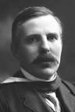
Rutherford

Nom complet : Ernest Rutherford
Nationalité : New Zealand
Période de temp : 1871-1937
Découverte : les rayons alpha consistent en un flux d'atomes d'hélium liés positivement, c'est-à-dire des atomes sans leurs électrons